**Nama : Teguh Aldianto**

**Nim : 21091397076**

**Kelas : 2021B**

**Penjelasan shell short**

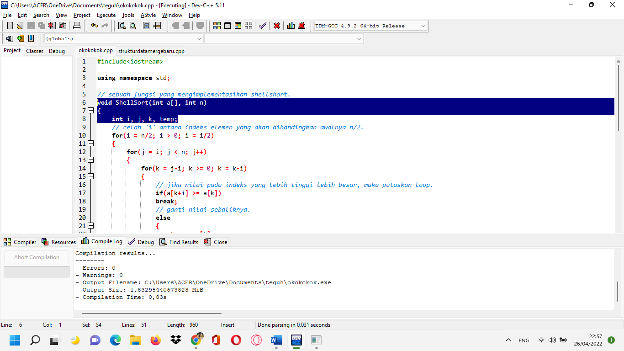

Coding dari slide 6-8 berfungsi untuk melakukan sebuah penerapan atau melaksanakan perintah dikarenakan adanya factor

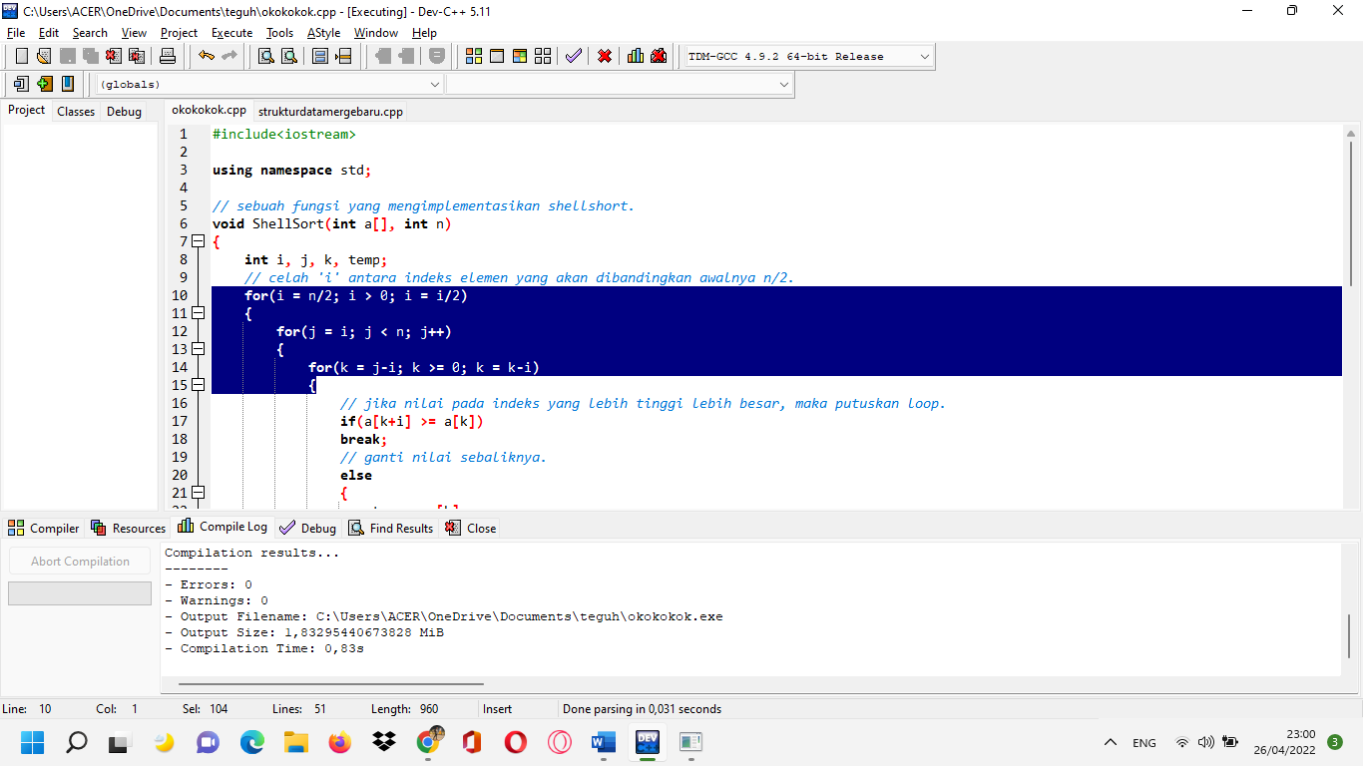

Coding dari slide 10-15 berfungsi untuk memberi celah pada nilai i antara indeks elemen yang akan dibandingkan awalnya nilai

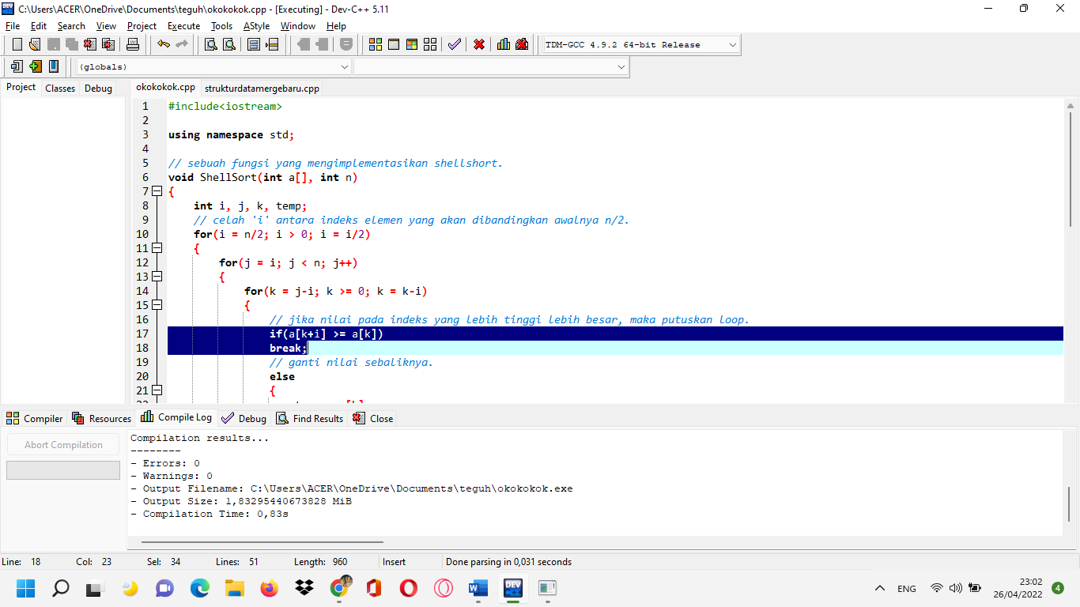

Coding dari slide 17-18 berfungsi untuk memberitaukan jika nilai indeks yang lebih besar maka bisa putuskan loopnya

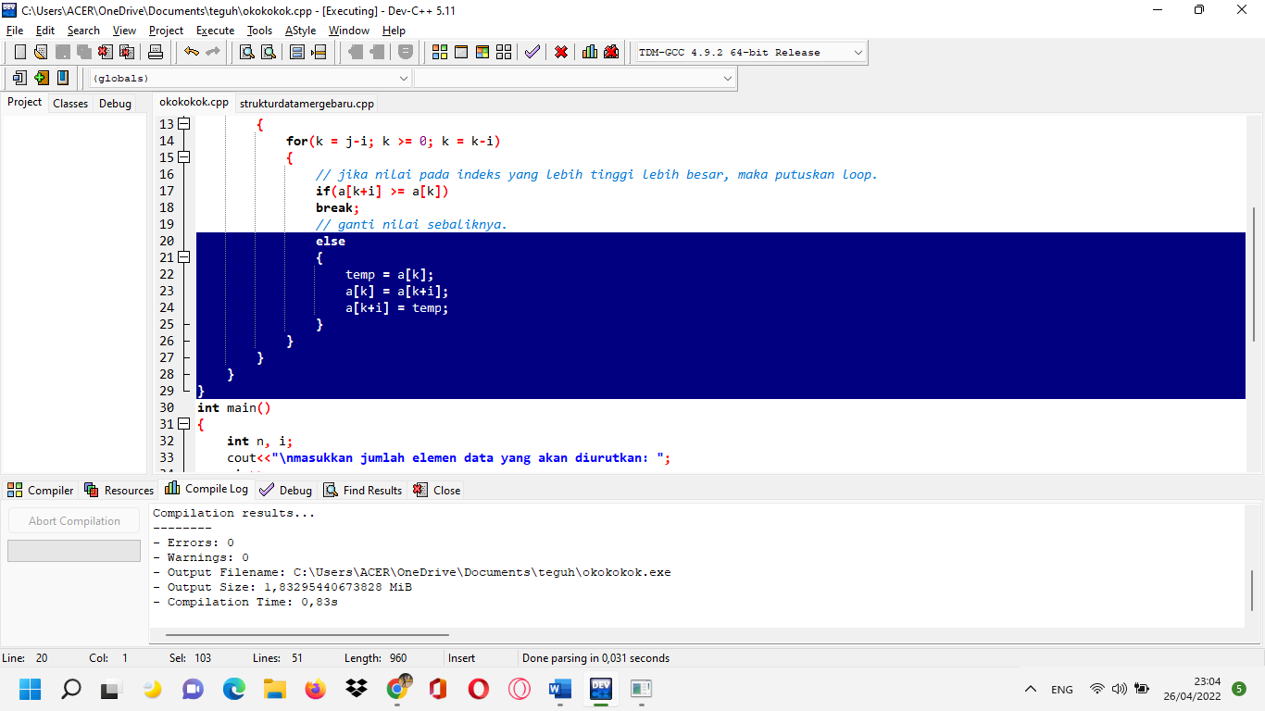

Coding dari slide 20-29 berfungsi untuk menggatikan nilai yang lebih rendah ke nilai yang lebih kecil

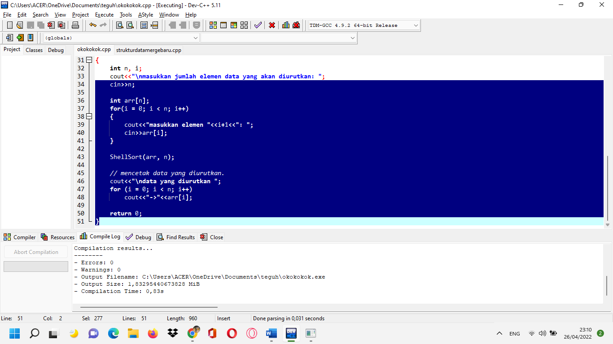

Coding dari slide 34-51 berfungsi untuk memasukan elemen, memasukkan jumlah elemen, dan beserta mencetak data yang akan diurutkan oleh program tersebut

**Kelebihan dan kekurangan shell short**

* **Kelebihan Shell sort :**

1. Algoritma ini sangat rapat dan mudah untuk diimplementasikan.

2. Operasi pertukarannya hanya dilakukan sekali saja.

3. Waktu pengurutan dapat lebih ditekan.

4. Mudah menggabungkannya kembali.

5. Kompleksitas selection sort relatif lebih kecil.

* **Kekurangan Shell Sort :**

1. Membutuhkan method tambahan.

2. Sulit untuk membagi masalah.